SEGUICI

MINITOUR DELL’EUROPA CENTRALE
PRAGA - CESKY KLUMLOV - VIENNA

LUGLIO E AGOSTO 2024 5 GIORNI | 4 NOTTI
PARTENZA GARANTITA

DATA PARTENZA
CAMERA DOPPIA
SUPPL. SINGOLA

LUGLIO 11 - 18 -25 899 € 230 €
AGOSTO 01-08- 15 949 € 230 €

Prezzi per persona base doppia

Riduzione 3° Letto Adulto € 30| Riduzione bambino 2/12 anni € 90

LA QUOTA COMPRENDE
- Volo aereo da Milano o Roma in classe economica
- 4 notti negli alberghi menzionati o similari
- 4 prime colazioni
- 3 cene in Hotel
- Bus GT per i trasferimenti come da programma
- Guide Locali durante le visite
- Accompagnatore in italiano durante tutto il tour.
LA QUOTA NON COMPRENDE
- Tasse aeroportuali Euro 179,00 da riconfermare in sede di emissione,
- Assistenza 3atours H24 e assicurazione annullamento viaggio COVID-19 Euro 40,00
- Pacchetto ingressi obbligatori di Euro 36,00 da pagare all’atto della prenotazione
- Tutto quanto non espressamente indicato in “la quota comprende”.

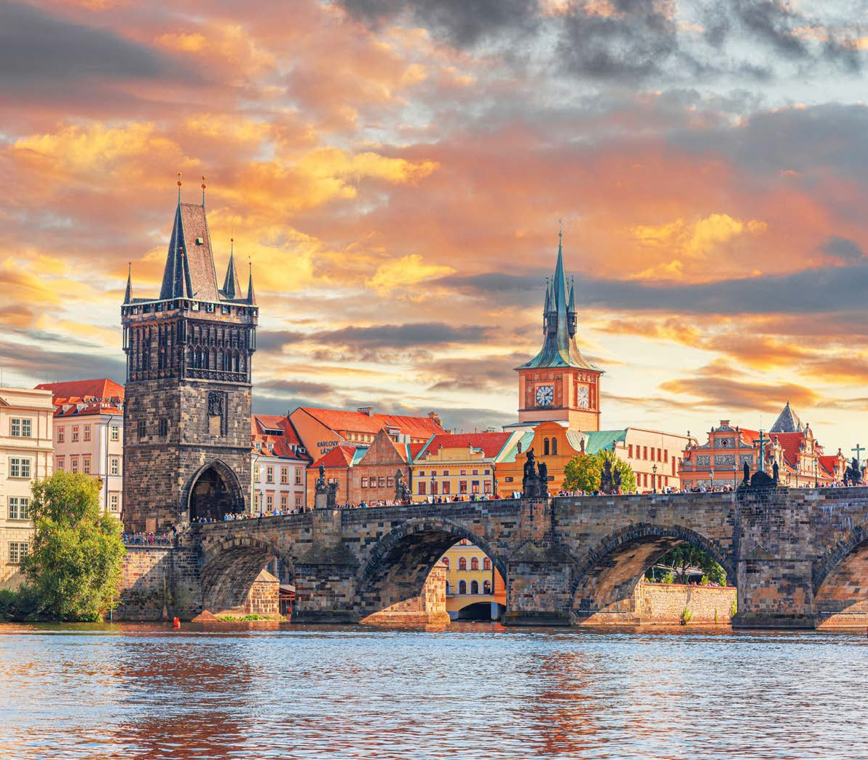

IM24

MINI TOUR DELL’EUROPA CENTRALE PRAGA - CESKY KLUMLOV - VIENNA

PROGRAMMA DI VIAGGIO

1º Giorno – PRAGA

Arrivo in hotel. Incontro con gli altri partecipanti alle ore 20’00 nella hall dell’hotel. Cena e pernottamento. 2º Giorno – PRAGA
Prima colazione. Ore 09:00. Mattinata dedicata alla visita del Castello, che in realtà è un gigantesco recinto che comprende il duomo
di San Vito, il Palazzo Reale (oggi sede del Presidente della Repubblica), la chiesa romanica di San Giorgio, la torre Daliborka…. Ma anche alcune vie che sono molto caratteristiche, come il famoso Vicolo d’oro conosciuto come “la via degli Alchimisti”, o la via Nerudova che sembra essere il set di un film storico. Pranzo libero. Pomeriggio dedicato alla città Vecchia, con il suo gioiello: La Piazza, con il suo Orologio Astronomico medievale il cui meccanismo, ogni ora, mette in movimento delle figure rappresentanti i 12 Apostoli. Proseguimento per la splendida chiesa barocca di San Nicola e per la Chiesa di Santa Maria di Tyn. Arrivo allo storico ponte in pietra: Ponte Carlo caratterizzato dalle statue lungo la sua lunghezza, che unisce la città Vecchia (Stare mesto) con la città piccola (Mala Strana) uno dei più antichi quartieri pieno di angoli singolari. Cena e pernottamento.

3º Giorno – PRAGA – CESKY KRUMLOV – VIENNA

Prima colazione. Partenza per il confine della Repubblica Ceca e arrivo a Cesky Krumlov. Ci troveremo davanti una cittadina meravigliosa: case signorili e negozi tradizionali con facciate dai vividi colori, situata sulle anse del fiume Moldava, sovrastata da un castello medioevale, posto su una roccia con un forte “genius loci”. Sarà una delle sorprese del viaggio, la visita di questa città Patrimonio dell’Unesco. Pranzo libero e partenza per Vienna. Cena e pernottamento.

4º Giorno – VIENNA

Prima colazione. Ore 09:00. Mattinata dedicata alla visita della città storica della quale si avverte il suo passato di capitale di un grande impero per la maestosità dei suoi palazzi, eleganti e signorili residence dagli altissimi soffitti, ecc. Percorreremo il Ring che circonda tutto il centro storico della città dal quale si possono ammirare alcuni dei suoi palazzi di maggior rilievo: l’Opera, il Municipio ed il Parlamento… ammireremo San Carlo Borromeo con le sue singolari colonne. E come non visitare la Cattedrale di Santo Stefano che si trova nel cuore della città. Visiteremo inoltre la maestosa Biblioteca Nazionale, con il suo salone di Gala, senza dubbio tra le più importanti biblioteche storiche nel mondo. Pranzo libero. Pomeriggio tempo libero . Pernottamento

5º Giorno – VIENNA

Prima colazione. tempo a disposizione e trasferimento libero in aeroporto per il volo di rientro in Italia.

Lista Hotel Previsti e similari:
Praga: Occidental Praha 4* Vienna: NH Danube 4*

*** l’ordine delle visite potrà essere cambiato per esigenze organizzative senza modificare i contenuti
del programma

